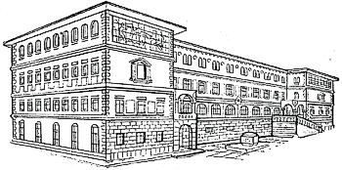
SREDNJA ŠKOLA ZVANE ČRNJE ROVINJ
SCUOLA MEDIA SUPERIORE “Zvane Črnja” ROVIGNO
Carduccijeva ulica 20 , 52210 Rovinj-Rovigno
e-mail: ured@ss-zcrnje-rovinj.skole.hr
tel: 052 830 154, faks: 052 830 931
web: http://web2.ss-zcrnje-rovinj.skole.hr

PODACI O OBRAZOVANJU
Ime i prezime  Zaporka | __________________________________________________________
Razred/godina
Opći uspjeh prethodne godine | - razred
Strani jezik – engleski (prosjek)
Vladanje
Izostanci – neopravdani sati
Strani jezici

